# MyBatis配置文件概述

1）MyBatis的核心配置文件中配置了很多影响MyBatis行为的信息，这些信息通常只会 配置在一个文件中，并且不会轻易改动。

2）另外，当MyBatis与Spring框架整合后，MyBatis的核心配置文件信息将会配置到 Spring配置文件中。

3）MyBatis的核心配置文件的模板代码入下：

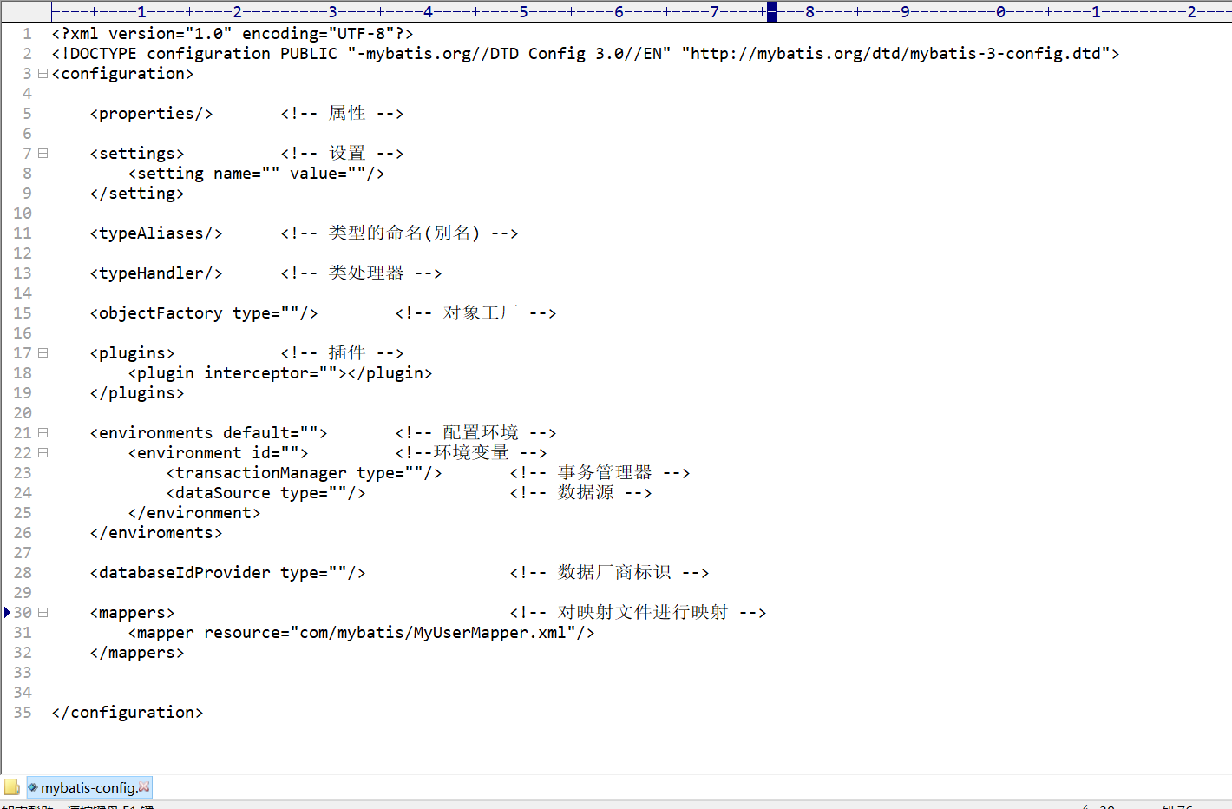

MyBatis的核心配置文件中的元素配置顺序不能颠倒，否则MyBatis启动阶段将发 生异常。

# 映射器概述

1. 映射器是MyBatis最重要的一个组件，由一个接口加上XML文件（SQL映射文件） 组成。
2. MyBatis的映射器也可以使用注解完成，但在开发中推荐使用XML文件开发映射器。
3. 映射器常用的配置标签如下表所示：

|  |  |  |
| --- | --- | --- |
| **标签** | **描述** | **备注** |
| select | 查询语句 | 可以自定义参数，返回结果集等 |
| insert | 插入语句 | 执行后返回一个整数，代表插入的行数 |
| update | 更新语句 | 执行后返回一个整数，代表更新的行数 |
| delete | 删除语句 | 执行后返回一个整数，代表删除的行数 |
| sql | 定义一部分SQL，在多个位置引用 | 例如一张表，列名一次定义，可以在多个SQL语句中使用 |
| resultMap | 用来描述从数据库结果集中加载对象 | 提供映射规则，实体类属性对应数据库字段的规则 |

# <select>标签

在SQL映射文件中<select>标签用于映射SQL中的select语句，其常用属性如下：

|  |  |
| --- | --- |
| **属性名称** | **描述** |
| id | 唯一标识符，供MyBatis调用 |
| parameterType | 表示传入的SQL语句的参数类型 |
| resultType | SQL语句执行后返回的类型。如果返回的是集合类型，则取值为集合元素的类型 |
| resultMap | 是映射器集的引用，与<resultMap>元素一起使用，返回时可以使用resultType或resultMap之一 |
| flushCache | 用于设置在调用SQL语句后是否要求MyBatis清空之前查询的本地缓存和二级缓存，默认值为false；当为true时，则任何时候只要该SQL语句被调用后都将清空本地缓冲和二级缓冲 |
| useCache | 启动二级缓存的开关，默认值为true，表示将查询结果存入二级缓存中 |
| timeout | 用于设置超时参数，单位秒，超时后将抛出异常 |
| fetchSize | 获取记录的总条数设定 |
| statementType | 告诉MyBatis使用JDBC哪个Statement工作，取值为STATEMENT(Statement)、PREPARED(PreparedStatement)、CALLBACK(CallbackStatement) |
| resultSetType | 这是针对JDBC的ResultSet接口而言，其值可设置为FORWARD_ONLY（只允许向前访问）、SCROLL_SENSITIVE(双向滚动，但不及时更新）、SCROLL_INSENSITIVE（双向滚动，并及时更新） |

# <insert>标签

在SQL映射文件中<insert>标签用于映射SQL中的插入语句，执行完后返回一个整数 表示其影响的行数。其属性与<select>标签的属性差不多。

# <update>标签

在SQL映射文件中<update>标签用于映射SQL中的更新语句，执行完后返回一个整数表 示其影响的行数。其属性与<select>标签的属性差不多。

# <delete>标签

在SQL映射文件中<delete>标签用于映射SQL中的删除语句，执行完后返回一个整数 表示其影响的行数。其属性与<select>标签的属性差不多。

# <sql>标签

<sql>标签的作用在于它可以定义SQL语句代码块，以方便后面标签中的SQL语句

引它。例如定义字段名：

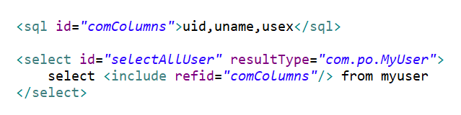

其他标签中的SQL语句引用时使用<include>标签进行引用。

# <resultMap>标签

1）<resultMap>标签表示映射结果集，主要用于定义映射规则、级联的更新以及定义类 型转化器等。

2）<resultMap>标签中包含了一些子标签，其结构如下：

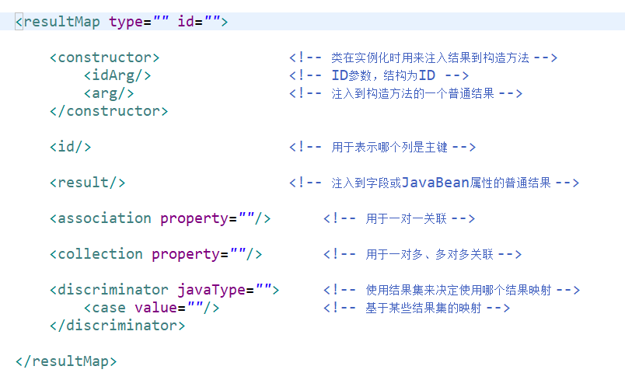

3）<resultMap>可用于自定义POJO类存储结果集，完成对POJO类型的映射。

# 级联关系与级联查询的基本概念

1. 级联关系有3种：一对一、一对多、多对多。
2. 如果表A中有一个外键引用了表B的主键，A表就是子表，B表就是父表。当查询 表A的数据时，通过表A将表B的相关记录返回，这就是级联查询。级联查询分为 3种：一对一级联查询、一对多级联查询、多对多级联查询。